ВОСКРЕСЕНСЬКИЙ ЛІЦЕЙ

ВОСКРЕСЕНСЬКОЇ СИЛИЩНОЇ РАДИ

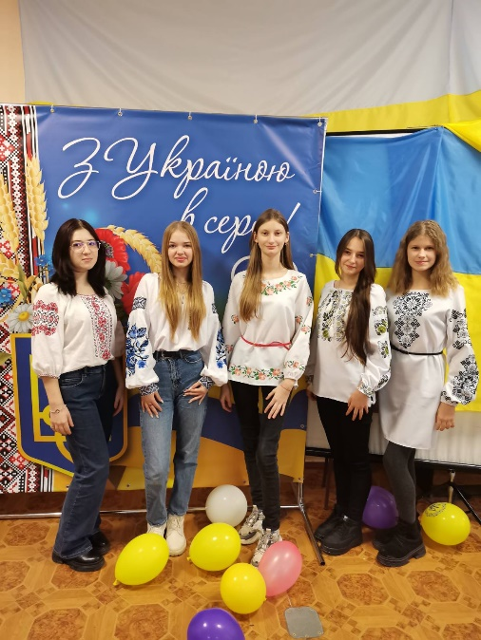

Учнівське самоврядування

« Креатив»

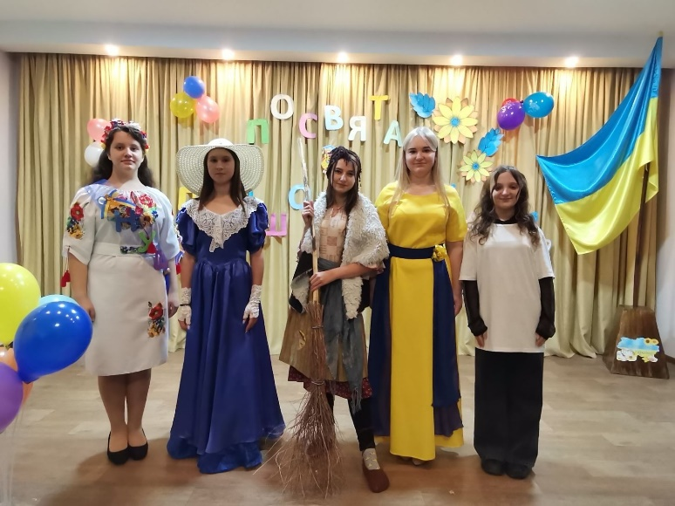

***План роботи учнівського самоврядування***

***на 2024-2025н.р***

ЗАТВЕРДЖЕНО

_________________ _______________

|  |  |  |
| --- | --- | --- |
| ***Місяць*** | ***Зміст роботи*** | ***Відповідальні*** |
| ***Вересень*** | 1. вересня- День Знань | *Міністерство Дозвілля і культури. Презедент* |
| 2.Вибори членів активу учнівського самоврядування, визначення старост(командирів) класів. | *Прем’єр -міністр* |
| 3.Організація виборчої компанії нового президента учнівського самоврядування ліцею |  |
| 4.Вибори Голови учнівського самоврядування школи. |  |
| 5. Затвердження плану роботи учнівського самоврядування | *ЗДВР* |
| 6.Олімпійський тиждень . Проведення дня здоров’я. | *Міністерство Спорту і здоров’я* |
| 7.Всеукраїнська акція « Увага діти на дорозі! | *Міністерство Дисципліни і порядку* |
| 8. Флешмоб до дня миру  Міжнародний день МИРУ  «Хай буде Мир на Україні»  ( парасолька миру) | *Міністерство Дозвілля і культури* |
| 9.Засідання парламенту учнівського самоврядування. | *Презедент*  *Прем’єр міністр* |
| 10.Підготовка до святкування в школі Дня працівника освіти та Дня Самоврядування. | *Міністерство Дозвілля і культури* |
| 11.Проведення фоточеленджу «Навколо світу» до Всесвітнього дня туризму |  |
| 12.Випуск газети «Наші шкільні новини» | *Міністерство Прес- Центр* |
|  | 13.Висвітлення заходів за Вересень на сторінці  групи Фейсбук та сайті школи |  |
| ***Жовтень*** | 1. День людей похилого віку – операція « Поважай старість» | *Міністерство Дозвілля і культури* |
| 2.Всесвітній День захисту тварин  Проведення Всеукраїнської благодійної акції  «Happy Гав для Сірка» | *Міністерство Дозвілля і культури* |
| 3.Участь у заходах з нагоди Дня села | *Міністерство Дозвілля і культури* |
| 4.Відеопривітання .  День захисників та захисниць "Вони стоять на захисті нації" | *Міністерство Знання та творчості* |
| 5.Свято « Міс осінь» | *Міністерство Дозвілля і культури* |
| 6.Свято Посвята в першокласники | *Міністерство Дозвілля і культури* |
| 7.Випуск газети «Наші шкільні новини» | *Міністерство Прес- Центр* |
| 8 .Засідання парламенту учнівського самоврядування. | *Презедент*  *Прем’єр міністр* |
|  | 9.Висвітлення заходів за Жовтень на сторінці  групи Фейсбук та сайті школи |  |
| ***Листопад*** | 1. Аналіз стану відвідування ліцею учнями,  схильними до правопорушень. Роль міністерства  права і порядку у цій робот | *Міністерство Дисципліни і порядку* |
| 2.Поробки « Долоньки толерантності» | *Міністерство Дозвілля і культури* |
| 3. «Наш дух не зламати, свободу не вбити»( до Дня Гідності та свободи) | *Міністерство Дисципліни і порядку* |
| 4. Участь у Всеукраїнській акції «Запали свічку пам’яті» | *Міністерство Дозвілля і культури* |
| 6. День пам’яті жертв голодоморів | *Міністерство Знання та творчості* |
| 8.Випуск шкільної газети | *Міністерство Прес- Центр* |
| 9.Висвітлення заходів за Листопад на сторінці  групи Фейсбук та сайті школи |  |
| 10.Планування та проведення заходів до  Всеукраїнської акція «16 днів проти насильства»  Інформ-дайжест «Великі права маленької  людини»  - Гра «Kahoot»: «Як не стати жертвою  кібербулінгу» | *Міністерство Знання та творчості* |
| 10.Засідання учнівського самоврядування | *Презедент школи, учнівська рада* |
| ***Грудень*** | 1.**1 грудня** – Всесвітній День боротьби зі СНІДом .  2.Проєкт учнівського самоврядування «Безпека –  понад усе» у рамках «Тижня знань безпеки  життєдіяльності»:  - Google-опитування «Мінна безпека»  - Відеомесендж «Правила електробезпеки»  - Інтерактивна вікторина «Так чи ні» | *Міністерство Знання та творчості* |
| 3.«Хто такий волонтер?» | *Міністерство Знання та творчості* |
| 4.День збройних сил України « На варті спокою та миру» | *Міністерство Знання та творчості* |
| 5.Дефіле. **7 грудня** – День української хустки  « Чарівні дівчатка України» | *Міністерство Дозвілля і культури* |
| 6. Свято Миколая  в школі | *Міністерство Дозвілля і культури* |
| 7. 14.12 Організація Web-екскурсії «Гірчить Чорнобиль  крізь віки» до Дня вшанування учасників ліквідації  наслідків аварії на Чорнобильській АЕС | *Міністерство Знання та творчості* |
| 8.Новорічний квест«У пошуках Нового року». | *Міністерство Дозвілля і культури* |
| 9.Випуск шкільної газети | *Міністерство Прес- Центр* |
| 10.Висвітлення заходів за Грудень на сторінці  групи Фейсбук та сайті школи | *Міністерство Прес- Центр* |
| 11.Засідання учнівського самоврядування | *Презедент школи, учнівська рада* |
|  | 12 .Організація та проведення операцій: «Пташина  їдальня», «Годівничка», «Зимуючі птахи». | *Міністерство добрих і корисних справ* |
| ***Січень*** | 1. Проєкт учнівського самоврядування «Кольори  незалежності»  - Відео-презентація «Державний прапор України -  святиня нашого народу»  - - Фоточелендж «Любі серцю кольори» | *Міністерство Прес- Центр* |
| 2 .Тренінг для лідерів учнівського самоврядування  «Вчимося бути справжніми українцями»\ | *Міністерство Дозвілля і культури* |
| 3 .Організація та порведення заходів до  Міжнародного Дня пам’яті жертв Голокосту  - Відеодайжест «Голокост – шрам на серці  людства»  - Акція «Свічка пам’яті» до Міжнародного дня  пам’яті жертв Голокост | *Міністерство добрих і корисних справ* |
| 4. Тематично-інформаційний дайджест «Герої  Крут живі у пам’яті нащадків» | *Міністерство Прес- Центр* |
| 5.Проведення анкетування «Ефективність роботи  учнівського самоврядування у класних колективах» | *Презедент школи, учнівська рада* |
| 6.Випуск шкільної газети | *Міністерство Прес- Центр* |
| 7.Засідання учнівського самоврядування | *Презедент школи, учнівська рада* |
|  | 8.Висвітлення заходів за Січень на сторінці  групи Фейсбук та сайті школи | *Міністерство Прес- Центр* |
| ***Лютий*** | 1. Колаж **14 лютого** День Святого Валентина   « Найкраща Валентинка | *Міністерство Дозвілля і культури* |
| 2Інформаційна хвилинка .День безпечного інтернету | *Міністерство Прес- Центр* |
| 3. Флешмоб. 16 лютого – День Єднання  Ланцюжок єдності «Єднаймося для Перемоги!» | *Міністерство Дозвілля і культури* |
| 4. День Героїв Небесної Сотні | *Міністерство добрих і корисних справ* |
| 5.Фотоколаж «День Української жінки  «Українська жінка – вчитель» | *Міністерство Дозвілля і культури* |
| 6.Випуск шкільної газети | *Міністерство Прес- Центр* |
| 7.Засідання учнівського самоврядування | *Презедент школи, учнівська рада* |
| ***Березень*** | 1. Конкурс декламаторів  « Поезія Шевченка – то музика народної душі» | *Міністерство Дозвілля і культури*  *Міністерство Прес- Центр* |
| **2.10 березня День Державного Гімну України**  **«Державний гімн України. Мова- жива скарбниця історії народу»** | *Міністерство Знання та творчості Міністерство Прес- Центр* |
| 3. Виставка малюнків та плакатів з теми збереження здоров’я та безпека життєдіяльності «Я і мої друзі за здоровий спосіб життя» | *Міністерство Знання та творчості* |
| 4. Міжнародний день лісів  Акція «Посади дерево – дихай вільніше» | *Міністерство добрих і корисних справ* |
| 5.Випуск шкільної газети | *Міністерство Прес- Центр* |
| 6.Засідання учнівського самоврядування | *Презедент школи, учнівська рада* |
| ***Квітень*** | 1. Свято « Прощання з Букварем» | *Міністерство Знання та творчості* |
| 3. Всесвітній день Матері-Землі. Інфораційна хвилинка «Утилізуємо правильно пальчикові батарейки» | *Міністерство Знання та творчості* |
| 4. День Чорнобильської трагедії. | *Міністерство Знання та творчості* |
| 5.Випуск шкільної газети | *Міністерство Прес- Центр* |
| 6.Засідання учнівського самоврядування | *Презедент школи, учнівська рада* |
| ***Травень*** | 1.Мітинг-реквієм, присвячений Дню    Пам’яті | *Міністерство Дозвілля і культури* |
| 2. День Європи в Україні. | *Міністерство Прес- Центр*  *Міністерство Знання та творчості* |
| 3.Флешмоб «Сім’я – життя ***основа»***до Міжнародного дня сім'ї. | *Центр*  *Міністерство Дозвілля і культури* |
| 4. **16.05 День вишиванки** Парад вишиванок **«Моя сорочка-вишиванка».** | *Міністерство Прес- Центр*  *Міністерство Дозвілля і культури* |
| 5. Підготовка сценарію на Останній дзвоник | *Міністерство Знання та творчості* |
| 6.Свято останнього дзвоника | *Міністерство Дозвілля і культури* |
| 7.Допомога до підготовки Випускного вечора | *Міністерство Дозвілля і культури* |
| 8.Випуск шкільної газети | *Міністерство Прес- Центр* |
| 9.Засідання учнівського самоврядування | *Презедент школи, учнівська рада* |